浙江中医药大学第三临床医学院
2024年硕士研究生招生复试细则

根据教育部《2024年全国硕士研究生招生工作管理规定》、及学校《浙江中医药大学2024年硕士研究生招生复试录取办法》精神要求，我校硕士研究生招生复试录取工作将继续贯彻“按需招生、全面衡量、择优录取、宁缺毋滥”原则，坚持综合评价，提升招生质量；坚持严格管理，确保公平公正；坚持以人为本，优化考生服务；坚持加强领导，确保安全平稳。严格组织招生复试和调剂工作，确保研究生招生录取工作的科学公正、规范透明,学院制定如下复试细则:
一、总体要求
以习近平新时代中国特色社会主义思想为指导，深入贯彻党的二十大精神，全面落实党的教育方针。坚持综合评价，择优录取，严格规范执行招生政策，切实做好2024年硕士研究生复试录取各项工作，确保公平公正。
二、组织管理
（一）学院成立复试领导小组，由学院院长担任组长，实行组长责任制，全面负责学院的复试工作。要提高政治站位，加强组织领导，统筹做好研究生招生复试工作。要充分考虑各方面的情况和因素，根据上级主管部门规定和要求，认真研究确定学院招生复试工作方案（调剂、复试、录取等内容）。要监督做好复试内容、复试组成员、考生网上信息等重要信息的保密工作。要细化工作流程、考务调度、监督管理。要严格复试过程管理要严格复试的过程管理，建立健全“随机确定考生复试次序”、“随机确定导师组组成人员”、“随机抽取复试试题”“三随机”工作机制。复试期间学院复试领导小组组织开展巡视、监督工作，保证复试录取工作安全有效、科学公正、规范透明。
（二）学院按招生专业（学科）成立若干个复试小组。复试小组一般不少于5人，指定其中1人为组长，实行组长负责制。学院要加强参加复试小组专家的遴选和培训，要对所有人员进行政策、业务、纪律等方面的培训，强化保密意识、责任意识和法治意识，并提高导师运用新技术、新手段科学规范进行人才选拔的能力，使其明确工作纪律和工作程序、评判规则和评判标准。
复试小组需在学院招生工作领导小组统一领导下，根据学校和学院招生工作方案和要求，负责制定考生复试具体内容、环节模块、评分标准。同一专业各复试小组的复试方式、时间、试题难度以及成绩评定标准原则应统一。复试小组成员应自觉接受抽签随机分组。复试小组成员现场独立评分，评分记录和考生作答情况要集中统一的保管，任何人不得改动。复试全程要录音录像。复试小组成员由责任心强、经验丰富、业务水平高和公道正派并具有副高以上职称教师担任。小组成员要严谨求实、办事公正并且无直系亲属参加我院今年的研究生复试。

（三）学院纪检监察部门全程参与研究生复试工作监督和检查，对招生录取工作进行监督检查，确保招生录取工作领导有力、组织有序、监督有效，高效规范。
三、复试工作
（一）复试形式：线下现场复试。
（二）复试比例：当一志愿上线考生人数超过实际招生计划1.5倍时，复试比例在1:1.5～1：1.7，各专业有所不同；除此之外，上线考生全部进入复试。
- 复试时间：一志愿复试时间为3月31日至4月7日。调剂生复试预计启动时间为4月8日（具体时间见学校研究生院的网站通知）。
- 复试细则：
1.资格审查：通过综合比对“报考库”“学籍学历库”“人口信息库”“考生考试诚信档案库”等措施，加强对考生身份的审查核验，严防复试“替考”。复试前学院对考生报名材料原件及考生资格进行严格审查，对不符合规定者，不予复试。应届生毕业时未拿到毕业证者一律取消录取资格。
学院在复试时须认真核对有效身份证、初试准考证。认真审查往届本科考生的本科毕业证书原件、学位证书。应届考生完整注册后的学生证（高校教务部门颁发的学生证）和《学信网学籍备案表》。盖有红章的大学期间的成绩单（应届生可以向所在学校教务部门索要；往届生可向档案管理部门要求复印，并加盖档案管理部门红章）。政审表需上交（应届生由母校出具，往届生由工作单位或户口所在地派出所出具,并加盖单位红章）。 专升本应届生需提供省教育厅录取名册（复印件）及学校教务部门发放的学生证。
下载《浙江中医药大学诚信复试承诺书》，签名上交。结合学院公布的第三临床医学院2024年硕士生招生导师名单，填写导师志愿单，每个考生可以选择本专业的两个不同方向导师或同一方向的两位导师，导师志愿单上交。
参加学院复试的考生务必于3月30日周六下午2点之前，扫描以下问卷星二维码进行导师志愿报考等信息填写，须与资格审查时上交导师志愿单填写保持一致。
参加学院复试的考生务必加入以下学院2024年浙中医三临硕士研究生招生钉钉群，后续学院具体通知要求等在钉钉群发布。
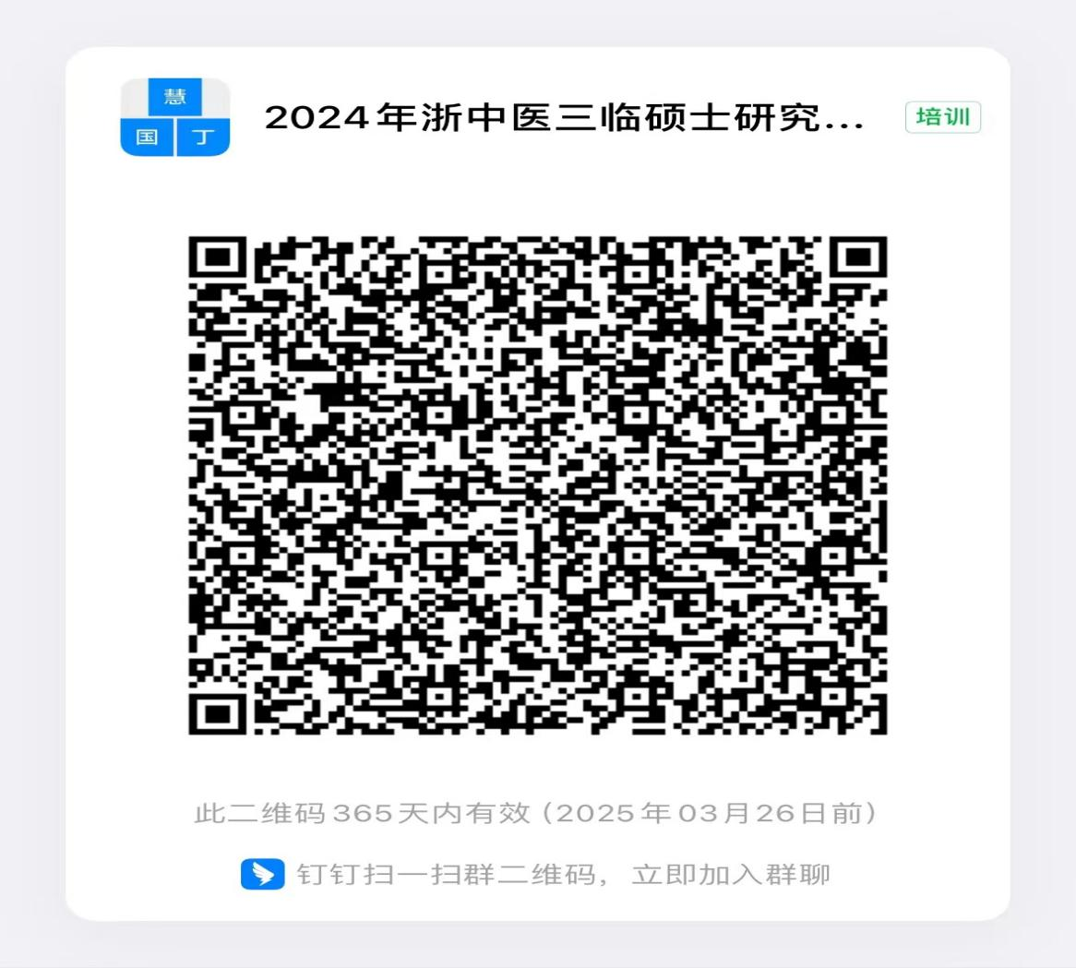
温馨提醒：资格审核不通过的考生无法参加我校复试，未按要求签订诚信复试《承诺书》或者提供虚假信息的考生将取消复试、录取资格，责任自负。应届生毕业时未拿到毕业证者一律取消录取资格。
2.复试内容：学院复试以科研能力和专业知识考核为主，根据研究生入学基本能力要求，结合招生类别（学术与专硕需各有侧重），复试内容由英语听力10%、英语口语及专业外语10%、专业知识能力60%、综合素质20%四项内容组成。题型以综合性、开放性的能力型试题为主，复试题库学院按照学科专业统一准备。
3.复试时长：要求每生时间一般不少20分钟。复试全过程录像备案。
4.复试结果：总成绩的计算方法：初试成绩/5* 65%+ 复试总成绩 *35% ，创新性成果（省部级成果并为第一负责人）可酌情加分，最多不超过5分。总成绩由高到低进行排序，根据招生计划择优录取，复试成绩＜60分者不予录取。
5.诚信复试：要切实将诚信考核作为专项环节纳入复试工作，强化对考生诚信要求，详细了解考生思想动态，与签订考生诚信承诺书。
6.学院不会在复试任何阶段收取任何费用，请保持警惕，防止网络及电信诈骗。如有冒充学院工作人员或研究生导师，各种方式让考生交费或预收学费请不要上当受骗。

复试各专业具体分组安排
复试时间 | 复试内容 | 各专业分组
4月1日（周一）  08:30-16:30 | 资格审查地点：滨文南校区博爱楼11楼  1114教授办公室  （1组、3组）  1101党员之家  （2组、4组） | 08:30-11:30 1-2组同时进行  （1组：针推学术型、中医骨伤、  中医外科学 考生）  （2组：中妇、中儿、中西医、  五官、全科、西医学科 考生）  13:30-16:30 3-4组同时进行  （3组：针灸推拿学 专业型 考生）  （4组：中医内科学 考生）
4月1日（周一）  09:00-12:30 | 英语听力、口语及专业外语、专业知识能力、综合素质 | 西医学科组 考生
4月2日（周二）  09:00-16:30 | 英语听力、口语及专业外语、专业知识能力、综合素质 | 1组：中医骨伤、中医外科 考生  2组：中医妇科、中医儿科、中西医结合、中医五官、全科医学考生
4月2日（周二）  14:00-16:30 | 英语听力、口语及专业外语、专业知识能力、综合素质 | 针灸推拿学 学术型 考生
4月3日（周三）  08:30-16:30 | 英语听力、口语及专业外语、专业知识能力、综合素质 | 随机分2组同时进行：  1组：针灸推拿学 专业型 考生  2组：针灸推拿学 专业型 考生
4月3日（周三）  09:00-16:30 | 英语听力、口语及专业外语、专业知识能力、综合素质 | 随机分2组同时进行：  （中内面试地点在滨江区滨盛路浙江康复医疗中心行政楼B楼6楼B601、B602会议室）  1组：中医内科 学术+专业型 考生  2组：中医内科 专业型 考生
4月8日——4月中下旬 | 英语听力、口语及专业外语、专业知识能力、综合素质 | 缺额各专业调剂考生
面试地点：浙江中医药大学滨文南校区第三临床医学院
至善路337号往南博爱楼11楼1118学院会议室、1116中医综合教研室、1101党员之家（中医内科考生除外，面试地点看下面备注）
备注：中医内科面试地点在滨江区滨盛路浙江康复医疗中心行政楼B楼6楼B601、B602会议室。
四、调剂工作
（一）调剂原则
1.每次开放调剂系统持续时间不得低于12个小时。对申请同一专业、初试科目完全相同的调剂考生，应当按考生初试成绩择优遴选进入复试的考生名单。不得简单以考生提交调剂志愿的时间先后顺序等非学业水平标准作为遴选依据。严禁以考生所在单位、行业、地域、学校层次类别等非学业水平标准限定调剂生源范围，严禁设置歧视性调剂条件。
2.调剂邀请比例为1:2-1:4左右。
（二）调剂程序
1.调剂时间：网络开通时间约2024年4月8日。
2.调剂程序：考生网上申请，由学院、学校按调剂邀请比例网上邀请，发送复试通知，考生网上接受复试通知后参加复试。通过复试并预录取到相应的学院。导师按双向选择方式确定。
3.未在网上调剂系统中填报我校志愿的考生，我校一律不接收调剂。已进入我校一志愿复试名单的考生，复试前或复试录取后学校不再接受调剂申请。

五、录取工作
学院在结束复试后按学校下达的招生计划数将预录取名单公示后上报至研究生院招生办，学生需在学院公布预录取名单后2周内交回导师本人签名的复试回单至学院研究生办公室（滨文南校区博爱楼1102研究生办公室）。
学校招生工作领导小组根据招生计划、复试录取办法、考生初试以及复试成绩、思想政治表现、身体健康状况等确定预录取名单。
学院研招办联系方式
联系人：周老师 裘老师 联系电话：0571-86633137
纪委监督联系人：庄老师 联系电话：0571-88393503

浙江中医药大学第三临床医学院
2024年3月28日

